ACTA DE CONFORMACIÓN BRIGADA DE EMERGENCIA

El día 30 De enero 2026 a partir de las 8.30 hasta las 9.30 am se reunieron en las instalaciones de Bogotá, Manizales y soledad, los empleados con el fin de realizar la conformación de la Brigada de Emergencias.

También se encontraron la señora NATHALY JAIME BARBOSA como representante de la empresa CONSORCIO OMEGA 2025 y La señora GINNA MARCELA GONZALEZ como responsable del Sistema de Gestión de Seguridad y Salud en el trabajo – SG SST

ARICULO 1 -RESPONSABILIDADES

- DE LA EMPRESA

- Asignar un presupuesto para el funcionamiento de la Brigada
- Dotar adecuadamente a los brigadistas de implementos para la atención de Emergencias al interior de la empresa.
- Proporcionar un tiempo de 2 horas mensuales para la capacitación y entrenamiento de los integrantes.
- Propiciar la asistencia a eventos de intercambio de capacitación y entrenamiento de los integrantes
- Permitir que los integrantes de la brigada difundan los planes de trabajo y capacitación a los empleados de la empresa diferentes de campos de prevención y atención de emergencias (incendio, evacuación, rescate, primero auxilios, productos químicos)
- Permitir la participación de todos los empleados en la realización de simulacros que realice la Brigada

- DE LOS BRIGADISTAS

- Recibir e impartir las capacitaciones, entrenamientos para la prevención y control de emergencias (simulacros)
- Revisar permanentemente los riesgos existentes en la empresa con el fin de tomar las medidas preventivas y/o correctivas necesarias (inspecciones de seguridad)
- Realizar labores de prevención de actividades de alto riesgo cuando se requiera.
- Inspeccionar y realizar mantenimiento permanente de los equipos asignados para el funcionamiento de la Brigada (Sistema de alarma, comunicaciones, distintivos, sistemas para el control de incendios, botiquines y demás equipos)
- Cumplir con las labores asignadas para la prevención de emergencias
- Aprovechar eficientemente el tiempo asignado por la empresa para las actividades de brigadas
- Colaborador con la actualización e implementación de los planes de emergencia y evacuación.

(ETAPA DE CONTROL)

- Control de la emergencia con los recursos disponibles (extinción, rescate, primeros auxilios, salvamento, control de equipos)
- Prevenir la propagación(control)
- Reducir los riesgos al tiempo que se controla la emergencia
- Solicitar si es necesario ayuda externa (organismo de socorro)
- Coordinar la llegada de recursos y organismos externos que lleguen como apoyo

(ETAPA DE RESTABLECIMIENTO)

- Inspeccionar las condiciones del área afectada
- Mantenerse alerta para prevenir cualquier reignición.
- Tomar medidas correctivas
- Retroalimentación de las operaciones realizadas
- Reacondicionamiento de los elementos y equipos utilizados
- Evacuación, informa e investigación

ARTICULO 2 – ELECCIÓN LIDER DE BRIGADA DE EMERGENCIAS

Habiendo sido postulado para el cargo de líder de Brigada de emergencias en la empresa los trabajadores:

Se eligió a el Señor(a) YURLEY ESTHER GUILLEN MARIMON identificada con cc 1143259491, JESUS DANIEL SERNA identificado con cc. 1004381823 Y SILVIO ANGEL JAJOY identificado con cc 1085294642 quienes ocuparán el cargo el cargo a partir de la fecha serán los Representantes de Brigada de emergencias ante los estamentos internos y externos a la empresa, para los fines pertinentes relacionados con las siguientes funciones:

- Diseñar e implementar el reglamento de la brigada
- Apoyar con el diseño e implementación del plan es de emergencias y evacuación.
- Asignar tareas y responsabilidades a los brigadistas
- Apoyar las operaciones de control durante las emergencias con los organismos de socorro
- Coordinar las acciones administrativas para el buen funcionamiento de la brigada
- Motivar y mantener en alto la moral y el espíritu de servicio.

NO. | NOMBRES Y APELLIDOS | CÉDULA | FIRMA
1 | YURLEY ESTHER GUILLEN | 1143259491 | 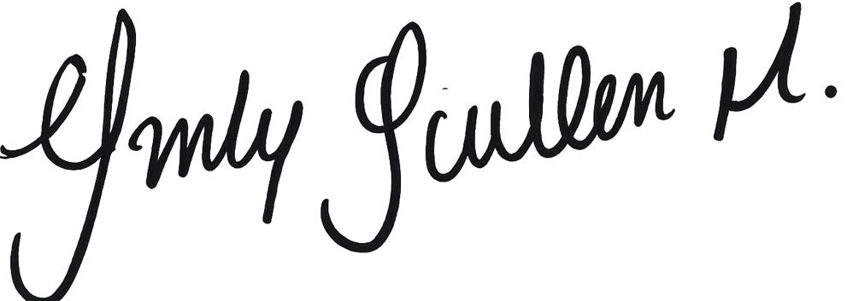
2 | JESUS DANIEL SERNA | 1004381823 | 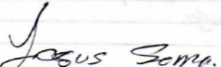
3 | SILVIO ANGEL JAJOY | 1085294642 | 

Para constancia de lo anterior, se firma en la ciudad de Bogota, el dia 30 de enero 2026
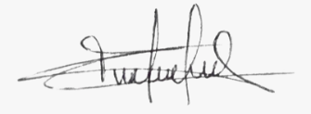
__________________________ ____________________________

NATHALY JAIME BARBOSA GINNA MARCELA GONZALEZ

Representante Legal Responsable de SG SSST

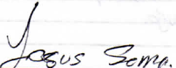
__________________________ _______________________

YURLEY ESTHER GUILLEN JESUS DANIEL SERNA


Integrante de la Brigrada Integrante de la Brigrada

__________________________

SILVIO ANGEL JAJOY

Integrante de la Brigrada

